第四节 物体的浮与沉

◇教学目标◇
知识目标
1.知道物体的浮沉条件。
2.会根据浮沉条件判断物体的浮沉。
3.知道通过改变浮力或重力的大小可控制物体浮沉。
4.能应用浮沉条件解释简单的物理现象。
能力目标
1.通过实验探究和分析，得出物体的浮沉条件。
2.通过探究物体浮沉的过程，培养学生观察、动手实验、分析和概括的能力。
素养目标
通过收集、交流关于浮沉条件在技术上应用的事例，体验科学、技术与社会的密切联系。
◇教学重难点◇
教学重点
物体的浮沉条件。
教学难点
浮沉条件的应用。
◇教学过程◇
一、新课导入
水中的鱼儿时而露出水面，时而沉入水底，你知道鱼儿是如何实现浮沉的吗？
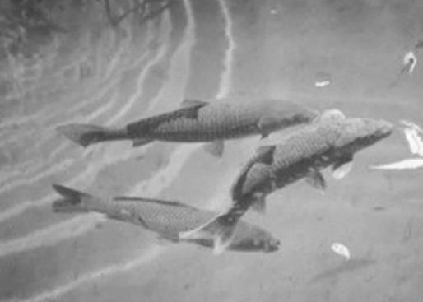
二、教学步骤
探究点1 物体的浮沉条件
［阅读课本］P222~223“物体的浮沉条件”
［实验］物体的浮沉条件。
［思考］观察图9⁃16，将拧紧盖子的空玻璃瓶浸没于水中，松手后观察玻璃瓶的运动情况，并分析玻璃瓶的受力情况。
［提示］玻璃瓶上浮，瓶子受到了重力和浮力的作用。
［思考］瓶子为什么会上浮？
［提示］比较浮力和重力的大小发现，玻璃瓶的重力小于浮力。
［思考］把装满水并拧紧盖子的玻璃瓶浸没于水中，松手后观察玻璃瓶的运动情况，并分析玻璃瓶的受力情况。
［提示］玻璃瓶下沉，玻璃瓶受到了重力和浮力的作用。
［思考］瓶子为什么会下沉？
［提示］玻璃瓶内灌满了水，重力增大，浮力小于重力。
［思考］用什么方法能使玻璃瓶悬浮在水中？
［提示］在玻璃瓶中装一定量的水，拧紧盖子后把玻璃瓶浸没于水中，当浮力等于重力时，玻璃瓶就会悬浮在水中。
［思考］你能画出这几种情况下玻璃瓶所受力的示意图吗？
［提示］玻璃瓶受到的重力和浮力如图所示。
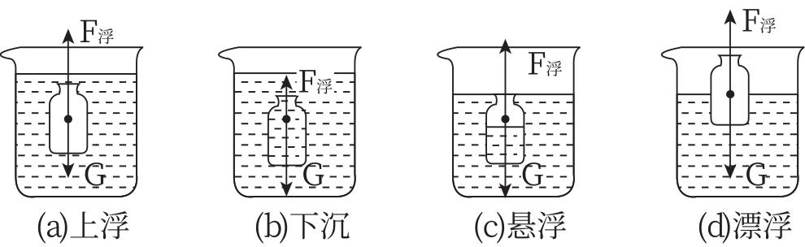
［思考］结合实验和力的示意图分析，物体的浮沉是由什么因素决定的？
［提示］物体在液体中是上浮还是下沉取决于它所受的重力和浮力的大小关系。
［思考］物体浮沉时，浮力和重力有怎样的关系呢？
［归纳提升］浸没在液体中的物体，当浮力大于重力时，物体上浮；当浮力小于重力时，物体下沉；当浮力等于重力时，物体处于悬浮状态。
［思考］把鸡蛋放入清水中，放手后，鸡蛋处于什么状态？
［提示］鸡蛋下沉，最终沉到容器的底部，受到底部一定的支持力后静止。
［思考］向杯中逐渐加盐并小心搅拌，鸡蛋处于什么状态？
［提示］鸡蛋缓缓上浮，最终漂浮在液面上。
［思考］再往容器中加水，鸡蛋会怎样运动？
［提示］鸡蛋下沉。
［思考］鸡蛋在液体中受到哪几个力的作用？
［提示］鸡蛋在液体中受到了两个力的作用，一个是竖直向下的重力，另一个是竖直向上的浮力。
［思考］在上述的几种情况中，鸡蛋的重力有没有发生改变？
［提示］鸡蛋的质量不变，重力不变。
［思考］鸡蛋受到的浮力大小改变了吗？
［提示］加入食盐或倒入清水的操作实际上是改变液体的密度，从而改变浮力的大小。
［思考］物体的浮沉与物体的密度和液体的密度有关系吗？
［提示］物体的重力G_{物}=ρ_{物}gV_{物}，物体受到的浮力F_{浮}=ρ_{液}gV_{排}；若物体浸没在液体中，则V_{排}=V_{物}，①当F_{浮}>G_{物}时，ρ_{液}gV_{排}>ρ_{物}gV_{物}，ρ_{液}>ρ_{物}；②当F_{浮}<G_{物}时，ρ_{液}gV_{排}<ρ_{物}gV_{物}，ρ_{液}<ρ_{物}；③当F_{浮}=G_{物}时， ρ_{液}gV_{排}=ρ_{物}gV_{物}， ρ_{液}=ρ_{物}。
［思考］你能归纳出物体的浮沉与物体的密度和液体的密度之间的关系吗？
［归纳提升］比较液体和物体的密度，得出物体的浮沉条件：①当ρ_{物}>ρ_{液}时，物体最终沉底；②当ρ_{物}<ρ_{液}时，物体最终漂浮在液面上；③当ρ_{物}=ρ_{液}时，物体可悬浮在液体中的任何深度处。
［习题］把重力为10 N，密度为0.9×10³ kg/m³的实心物体投入水中。当物体静止时，物体处于 （选填“漂浮”“悬浮”或“沉底”）状态，物体所受浮力为 N，排开水的体积是 m³。（ρ_{水}=1.0×10³ kg/m³，g取10 N/kg）
［分析］因为ρ_{物}=0.9×10³ kg/m³<ρ_{水}，所以物体静止时漂浮；因为物体漂浮，所以F_{浮}=G_{物}=10 N；因为F_{浮}=G_{排}=ρ_{水}gV_{排}，所以V_{排}=$\frac{F_{浮}}{ρ_{水}g}=\frac{10 N}{1.0×{10}^{3} kg/m^{3}×10 N/kg}$=1×10⁻³ m³。
［答案］漂浮 10 1×10⁻³
［习题］甲、乙两个完全相同的杯子盛有不同浓度的盐水，将同一个鸡蛋先后放入其中，当鸡蛋静止时，两个杯子中液面恰好相平，鸡蛋所处的位置如图所示，则 （ ）
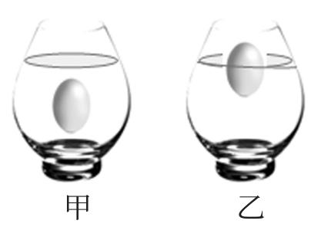
A.甲杯中的盐水密度较大
B.乙杯底部所受的液体压强较大
C.甲杯底部所受的液体压力较大
D.鸡蛋在乙杯中受到的浮力较大
［分析］由题图可知，鸡蛋在甲、乙两杯中分别处于悬浮和漂浮状态，因为ρ_{液}=ρ_{物}时物体悬浮，ρ_{液}>ρ_{物}时物体漂浮，所以乙杯中盐水的密度大于甲杯中盐水的密度；由于两杯中液面相平，根据p=ρgh可知，乙杯底部受到的压强大于甲杯底部受到的压强；由于甲、乙是两个完全相同的杯子，则底面积相同，根据F=pS可知，乙杯底部所受液体的压力较大；因为物体漂浮或悬浮时，受到的浮力和自身的重力相等，所以同一个鸡蛋在两杯中受到的浮力相等，都等于鸡蛋的重力。
［答案］B
探究点2 浮沉条件的应用
［阅读课本］P223~224“浮沉条件的应用”
［思考］密度计为什么能测量液体的密度？
［提示］密度计漂浮在液体中时，浮力的大小等于重力。由于同一密度计的重力不变，所以浮力不变。根据阿基米德原理，浮力不变时，浸入液体的体积越大，液体的密度就越小，从而测量出液体的密度。
［思考］盐水选种的原理是什么？
［提示］当种子被置于一定浓度的盐水中时，其浮沉状态取决于种子的密度与盐水密度的相对关系。饱满的种子由于内部物质充实，其密度通常大于盐水的密度，因此会下沉至容器底部。相反，干瘪或质量不佳的种子密度较小，小于盐水的密度，从而浮在盐水表面。这样，通过简单的浮沉观察，农民就能有效地将好种子与坏种子区分开来，确保播种的种子质量，提高农作物的产量和品质。
［思考］潜水艇是怎样实现浮沉的？
［提示］浸在水中的潜水艇排开水的体积无法改变，但可以吸入或排出部分海水，通过改变自身重力实现浮沉。
［思考］热气球是怎样实现浮沉的呢？
［提示］热气球的重力不易改变，但可以打开气阀放去部分气体，通过改变热气球的体积，从而改变受到的浮力实现浮沉。
［思考］浮筒为什么能打捞沉船呢？
［提示］先在浮筒内注满水，将浮筒与沉船固定，再用高压空气将浮筒内的水排出，通过改变自身重力，使沉船和浮筒所受的重力小于浮力实现打捞。
［思考］孔明灯为什么能够升空呢？
［提示］孔明灯的体积不能改变，所受空气的浮力不变，当点燃灯内蜡烛时，灯内空气温度升高，密度变小，当灯内气体密度比其外部气体密度小到一定程度时，便升空了。
［思考］煮熟的饺子为什么会浮起来？
［提示］生饺子下锅后由于所受的浮力小于重力会下沉到锅底，煮熟后饺子的体积由于受热膨胀而变大，饺子所受浮力变大，重力不变，浮力大于重力，所以饺子上浮，最终漂浮在水面。
［思考］水中的鱼是怎样实现浮沉的呢？
［提示］水中的鱼自身的重力无法改变，但鱼体内有鱼鳔，可以变大变小，从而改变浮力的大小实现浮沉。
［思考］分析以上实例，你认为改变物体的浮沉有哪些方法呢？
［归纳提升］改变浮沉的方法：①改变物体的重力；②改变液体的密度；③改变物体的体积。
［思考］我们可以看到小朋友用吸管水平吹出的肥皂泡常常开始时上升，然后便下降，这是为什么？
［提示］肥皂泡刚吹出时，其内部气体的温度较高，内部气体的密度较小，所受的浮力大于重力而上升；后来肥皂泡内气体的温度降低，体积变小，受到的浮力减小，当浮力小于肥皂泡的重力时便下降。
三、板书设计
第四节 物体的浮与沉
1.物体的浮沉条件
（1）F_{浮}>G_{物}，上浮
（2）F_{浮}<G_{物}，下沉
（3）F_{浮}=G_{物}，悬浮或漂浮
2.浮沉条件的应用
（1）改变物体浮沉的方法
①改变物体的重力
②改变液体的密度
③改变物体的体积
（2）浮沉条件的应用
◇教学反思◇
本节课先通过实验观察物体在不同密度的盐水中漂浮、悬浮、下沉和上浮的状态，引导学生对物体进行受力分析，启发学生利用阿基米德原理和二力平衡知识进行分析讨论，总结出物体的浮沉条件，帮助学生对浮沉现象从感性认识上升到理性认识。

